Практическая работа №5.

Создание оконного приложения на основе класса базы

данных.

Выполнила студентка группы ИСП 21.1А Алибекова З.

Вариант 1.

Предметная область: Библиотека.

Задание.

1. Создать проект в среде PyCharm «Приложение для ведения бюджета» по примеру.

2. На основе примера создать оконное приложение по своей предметной области.

Использовать класс, описанный в ПР№4 (из консольного приложения).

Код приложения:

1. a.py:

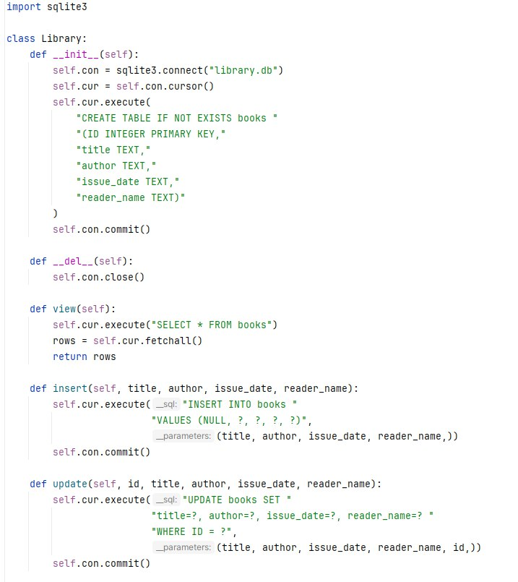

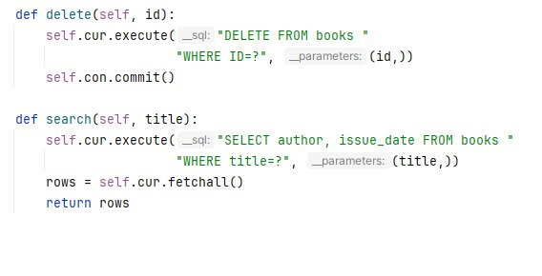

2. b.py:

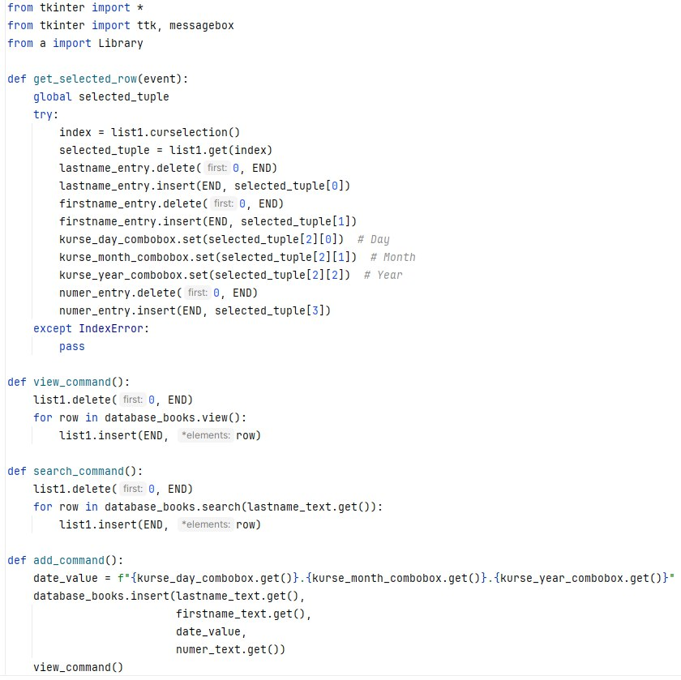

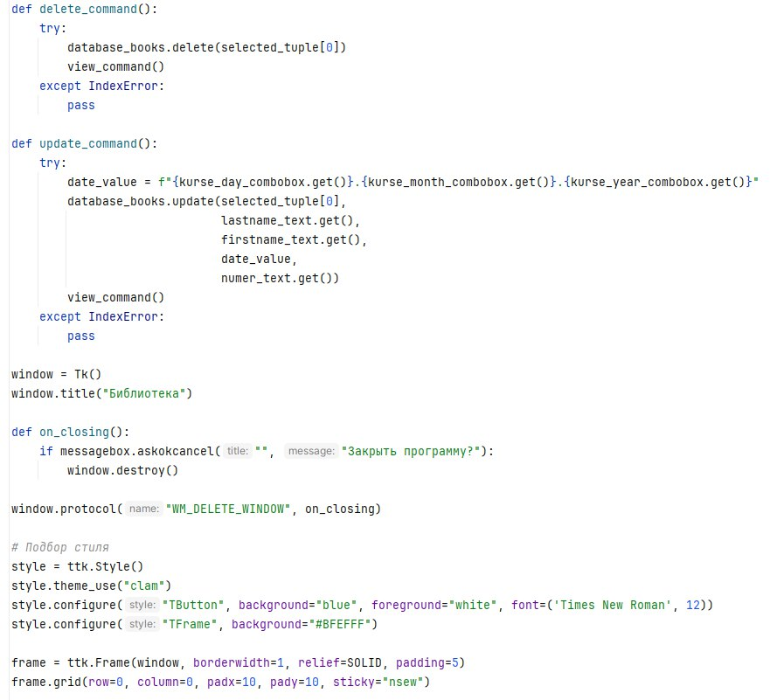

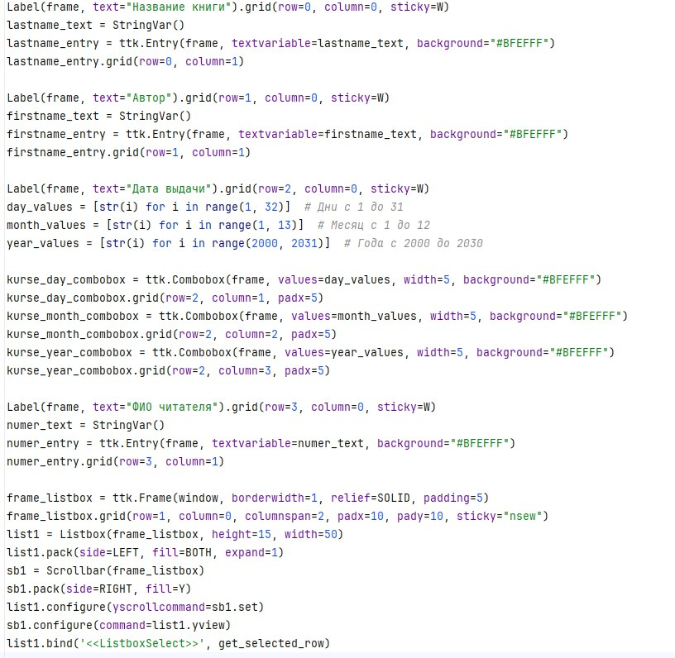

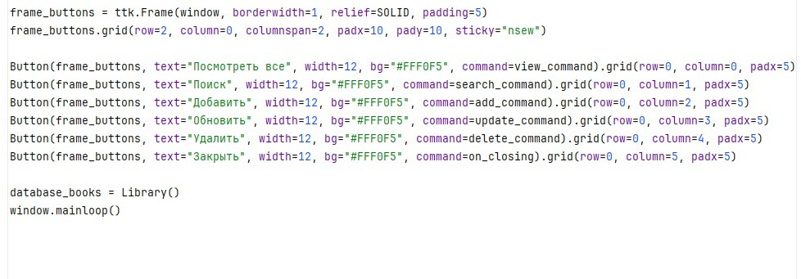

Результат:

